报告信息公开简报表
第 1 页 共 2 页
用人（建设）单位情况 | 名称 | 云南锡业股份有限公司铜业分公司铜冶炼污酸废水深度处理技术研究项目
用人（建设）单位情况 | 地理位置 | 云南省红河州蒙自经济技术开发区冶金材料加工区云锡产业园区7号路1号
用人（建设）单位情况 | 联系人 | 杨光
职业卫生技术服务  类型 |  | 职业病危害预评价□ 职业病危害控制效果评价☑  职业病危害因素检测□ 职业病危害现状评价 □
技术服务项目组人员 | 项目负责人 |  | 贾文成
技术服务项目组人员 | 现场  调查 | 专业人员 | 贾文成
技术服务项目组人员 | 现场  调查 | 时间 | 2023-8-25
技术服务项目组人员 | 现场采样/检测 | 专业人员 | 汪子豪、武俊杰、贾文成
技术服务项目组人员 | 现场采样/检测 | 时间 | 2023-8-31至2023-9-2
技术服务项目组人员 | 实验室检验分析人 |  | 杨超、胡曦丹、郗美
技术服务项目组人员 | 检测/评价报告编制人 |  | 贾文成
技术服务项目组人员 | 报告审核人 |  | 徐月恒、何芳
用人（建设）单位陪同人 |  |  | 杨光
现场调查、现场采样/检测等图像影像 | 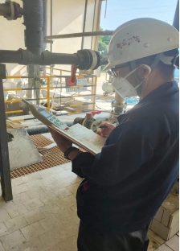  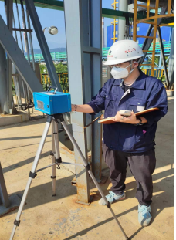
注：出具职业卫生技术服务报告之日起20个工作日内在“http://www.ynzyjk.com/”完成公示。

